الجمهورية الجزائرية الديمقراطية الشعبية
وزارة التربية الوطنية
متوسطة عميرات عبد القادر –أولاد موسى السنة الدراسية : 2023/2024
المستوى: السنة الأولى متوسط
اختبار الثلاثي الثاني في مادة الرياضيات المدة: ساعتين

التمرين الأول :
أكمل الجدول ادناه بالعدد المناسب ممايلي : 802- 31015- 1011- 9081- 716مع التبرير
العدد | يقبل القسمة على | التبرير
 | 2
 | 3
 | 4
 | 5
 | 9
التمرين الثاني:
-1 أنجز القسمة الاقليدية للعدد368 على 12
2 -أوجد الكتابة الافقية المناسبة التي تعبر عن القسمة الاقليدية للعدد 368 على 12
-3 سعر5 كتب للرياضيات هو .1252,2 DA
- ما هو سعر الكتاب الواحد؟
4-أوجد القيمة التقريبية الى الوحدة لحاصل القسمة بالنقصان .
5-أوجد القيمة التقريبية الى الوحدة لحاصل القسمة بالزيادة .
6- أوجد المدور الى الوحدة لحاصل القسمة .
التمرين الثالث:
1 -ارسم قطعة مستقيم [AB]طولها 6cmثم عين النقطة Mمنتصفها
- 2ارسم المستقيم)∆(الذي يعامد (AB)في النقطةM
3- أنشئ الدائرة (P )التي مركزها 𝑀 وقطرها [ [AB
- الدائرة ( (P تقطع المستقيم (∆) في نقطتين Eو F
4-مانوع الرباعي AEBF ؟
6-احسب طول الدائرة((P ؟

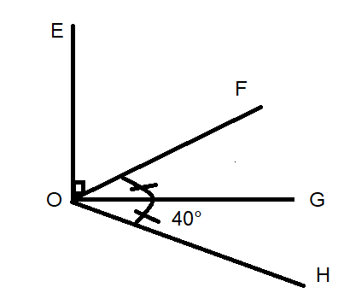
التمرين الرابع :
لاحظ الشكل المقابل ثم أجب:

1 -أحسب قيس الزاويتين$\hat{EOH}$ $\hat{EOF,}$
2 -مانوع الزاويتين$\hat{EOH}$ $\hat{EOF ,}$؟ علل
3 -أنشئ على ورقتك باستعمال الأدوات الهندسية المناسبة مثيلا للشكل
4- أنشئ [OX) منصف الزاوية $\hat{EOF}$

الوضعية الإدماجية : (الشكل غير مرسوم بالأطوال الحقيقية –وحدة الطول هي المتر)
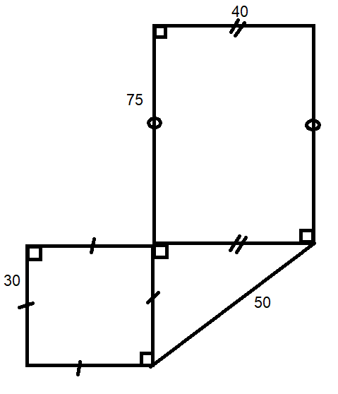
يملك العم محمد قطعة ارض كما هو موضح في الشكل المقابل :

1-أحسب Sمساحة قطعة الأرض
2-احسب P محيط قطعة الأرض
-أراد العم تسييج أرضه مع ترك باب عرضه 6m ,ما هو طول السياج اللازم لتسييج قطعة الأرض
3-إذا علمت أن تكلفة المتر الواحد من السياج هو 200 دينار ، أحسب تكلفة تسييج الارض

التمرين :
1 -ارسم قطعة مستقيم [AB]طولها 6cm ثم عين النقطة Mمنتصفها
- 2ارسم المستقيم)∆(الذي يعامد((AB) في النقطةM
3- أنشئ الدائرة (C )التي مركزها 𝑀 وقطرها [AB]
الدائرة (C) تقطع المستقيم (∆) في نقطتين Eو F
4-مانوع الرباعي AEBF ؟
6-احسب طول الدائرة(C)

(C) دائرة ، [BC] قطر لها ، A نقطة من الدائرة (C)
1- بين أن المثلث ABC قائم في A
2- أنشئ M نظيرة B بالنسبة الى A ثم N نظيرة B بالنسبة الى C
- بين أن (AC) محور [BM]
3- برهن أن المثلث MBN قائم

